GEZ | KARTA ADRESOWA GMINNEJ EWIDENCJI ZABYTKÓW |  | 3. Miejscowość  PALCZOWICE
- Nazwa  Kopiec Grunwaldzki |  | - Czas powstania  1910/1966 | 3. Miejscowość  PALCZOWICE
8. Fotografia z opisem wskazującym orientację albo mapa z zaznaczonym stanowiskiem archeologicznym  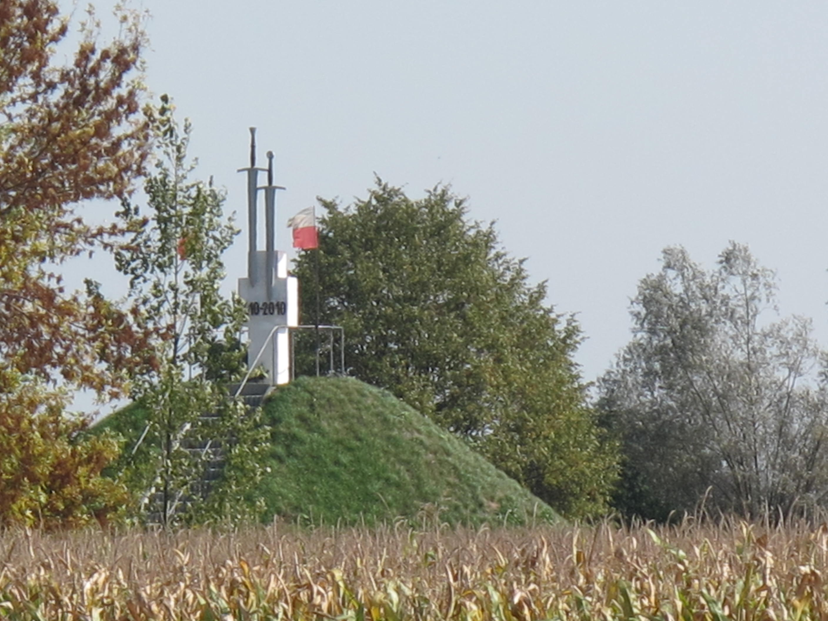  Palczowice – Rabusiowice, dz. nr 176/1 |  |  | 4. Adres  32-640 Palczowice - Rabusiowice  dz. nr 176/1
5. Przynależność administracyjna

Województwo MAŁOPOLSKIE

Powiat OŚWIĘCIMSKI

Gmina ZATOR

 |  |  | 6. Formy ochrony
7. Opracowanie karty (autor, data i podpis)

Andrzej Siwek, 21.10.2011.

